Tor、I2P、ZeroNet与Freenet的暗网协议性能与治理比较
摘要：随着全球监控能力与审查技术不断增强，暗网在保护隐私、支持匿名通信以及去中心化内容分发方面的作用日益凸显。本文针对当前主流暗网协议Tor、I2P、ZeroNet 与 Freenet进行了系统性调研与比较。首先介绍各系统的设计目标与核心机制，其次从性能、匿名性、抗审查能力、已知攻击面、测量研究结果及实际应用案例等多维度进行深入分析。文章进一步探讨了暗网技术在治理、法律与伦理方面的挑战，并提出面向研究者、开发者及政策制定者的建议。我们强调，暗网协议的设计选择不仅决定了其在现实场景中的可用性与匿名性，也影响潜在的滥用风险；因此，技术改进必须与治理机制相结合，才能在保障隐私权与抑制非法使用之间取得平衡。
关键词：暗网；匿名通信；Tor；I2P；ZeroNet；Freenet；抗审查网络

A Comparative Study of Performance and Governance in Dark Web Protocols: Tor, I2P, ZeroNet, and Freenet
Abstract：As global surveillance capabilities and censorship technologies continue to advance, the dark web has become increasingly important for protecting privacy, supporting anonymous communication, and enabling decentralized content distribution. This paper conducts a systematic investigation and comparison of the four major dark web protocols—Tor, I2P, ZeroNet, and Freenet. We first introduce the design goals and core mechanisms of each system, then provide an in-depth analysis from multiple dimensions, including performance, anonymity, resistance to censorship, known attack surfaces, measurement study results, and real-world applications. Furthermore, the paper discusses the governance, legal, and ethical challenges associated with dark web technologies, and offers recommendations for researchers, developers, and policymakers. We emphasize that the design choices of dark web protocols not only determine their usability and anonymity in real-world scenarios but also influence potential misuse risks. Therefore, technical improvements must be integrated with governance mechanisms to achieve a balance between protecting privacy rights and preventing illegal activities.
Keywords：Dark web; Anonymous communication; Tor; I2P; ZeroNet; Freenet; Censorship-resistant networks

1 引言
在过去二十多年里，互联网从相对分散的网络逐步演变为由大型平台与服务提供商主导的生态；与此同时，监控、审查和大规模流量分析能力显著提升。在此背景下，暗网（Darknet）及其匿名通信与去中心化内容分发技术的重要性日益凸显，成为个人隐私保护、新闻自由以及举报者安全的关键支撑。暗网技术并非单一范式，而是涵盖多种设计理念：基于电路的洋葱路由（如Tor）、基于隧道并打包消息的大蒜路由（如I2P）、基于内容签名与P2P文件分发的去中心化网站（如ZeroNet）、以及基于键值分布与加密缓存的抗审查存储网络（如Freenet）。这些系统在“匿名性-性能-抗审查性-可治理性”多维度上做不同权衡；理解这些权衡对于暗网研究者和政策制定者具有重要意义。
在学术与工程实践中，主要面临两个核心问题：一是暗网技术本身的边界，理论上的匿名性在现实部署中会如何退化？二是治理与伦理问题。如何在保障合法匿名需求的同时，对潜在滥用进行有效且合规的应对？本文围绕这两个问题，通过对Tor、I2P、ZeroNet和Freenet四类代表性暗网系统的细致比较与测量研究综述，旨在提供兼顾技术细节与政策导向的实证分析与建议。

2 Tor：原理、演进、测量发现与防御性改进
2.1 设计目标与协议核心
Tor[1]的核心设计目标是为互动式应用在低延迟前提下提供端到端匿名性：隐藏客户端IP与服务器IP的直接关联，但并不承诺比特流级别的完美不可识别。技术上，Tor采用电路-洋葱路由的模型：客户端向网络选择一条多跳路径，在发送数据前对数据进行逐层加密，每个中继只知道相邻的上下游，通过这种方式避免任何单一中继知道端到端两侧的地址信息。除此之外，Tor引入目录authorities来发布网络中继列表与运行状态，作为客户端选择路径和建立电路的信任根。Tor的核心设计与实现细节在经典论文与官方规范中有详尽描述。
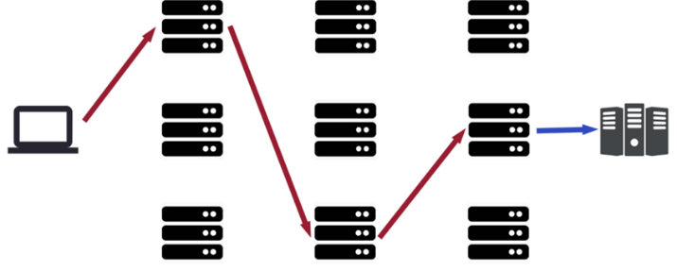
图1 Tor示意图
在协议设计上，Tor[2]采用telescoping key exchange来建立电路，从而提供前向保密（PFS），即使某个中继节点后续密钥泄露，也不应当导致历史流量被解密。此外，Tor还实现了基本的拥塞控制策略、传输层完整性检测、可配置的出口策略以及隐藏服务的rendezvous机制。这些机制共同使Tor能够在保证一定匿名性的同时支持交互式网络应用。
2.2 生态系统与实现细节
目录authorities/consensus：若干受信任的目录服务器汇总并签署网络中继的状态与带宽信息，客户端定期下载consensus文件以了解可用中继。该设计对客户端路径选择至关重要，但也引入了中心化信任点的风险。[2]
Guard nodes机制：为减轻入口被攻击者控制的概率，Tor要求客户端选定少数长期的入口节点作为guard，以降低被动关联攻击被成功利用的概率；但 guard的长期性也使得攻击者若能控制guard，就可能长期监视受害者。Guard机制的设计体现了匿名性与攻击面之间的复杂折衷。[1]
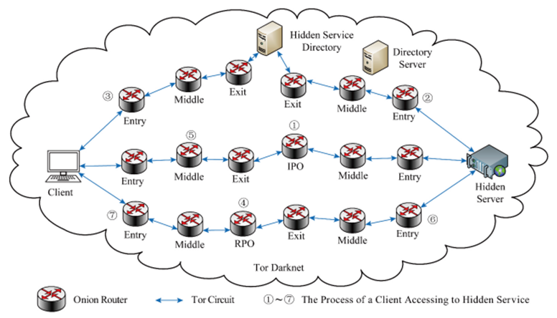
图2 Tor隐藏服务
隐藏服务：Tor支持双方（客户端与服务端）都不暴露其真实IP的服务，使得服务端也可以匿名托管站点。隐藏服务通过rendezvous点与introductionpoints协调连接，此设计虽然在抗审查方面非常有用，但也被部分攻击研究证明在特定条件下可被定位。[1]
实现上，Tor 还有与浏览器层集成，支持bridge以帮助绕过国家级封锁，以及pluggable transports（如obfs4）以混淆流量，从而在面对DPI与封锁时提高可靠性。[2]
2.3 已知攻击面：流量关联、时间/大小指纹、协议级漏洞
流量关联攻击：该类攻击通常假设攻击者能监视通信的入口与出口，通过时间/大小/节律上的相似性将入口流量与出口流量关联，从而推断通信双方。早期与代表性研究包括流量确认攻击、时间指纹攻击以及更复杂的统计相关性分析，这些研究表明在强攻击者模型下，Tor的匿名性可能显著下降。Murdoch等对隐藏服务的时钟偏移攻击、Øverlier & Syverson的隐藏服务定位攻击等都在实证上展示了相关风险。[9]
协议/实现级漏洞：Tor协议实现与客户端应用可能泄露用户元数据或直接绕过Tor保护。攻击者常利用客户端漏洞来获取真实IP，而非直接攻击Tor网络本身。此外，Tor的consensus系统若被恶意污染也能导致路径选择上的被动或主动攻击。[2]
低/中等资源可行攻击：有研究强调并非只有全球级监视者才能成功，例如某些低资源的路由操控或节点操控攻击也可在现实中实现去匿名化，这加剧了对中继选择、guard机制与目录保护的关注。[4]
2.4 性能/可扩展性问题与可行改进
Tor的低延迟目标导致其在拥塞控制上做了很多实际折衷，但在现实网络增长与多用户场景下，带宽分配不均、延迟高峰以及拥塞波动成为瓶颈。为解决这些问题，社区与研究者提出多个改进方案：
PredicTor：基于模型预测控制（MPC）的方法，设计分布式的拥塞控制以提高延迟与公平性。该项研究在ns-3仿真中显示出在一定场景下延迟改进效果，但仍需研究在真实Tor网络部署的隐私影响与可行性。[10]
更智能的路径选择与权重分配：如结合多维度指标进行权衡，或引入新的guard选择策略以降低被攻击概率。理论研究表明这类改进可在一定条件下提高匿名性或性能，但往往会带来实现复杂性与向后兼容问题。[2]
2.5 现实网络中的表现
实证测量研究对理解Tor在现实中的匿名性与可用性非常关键。测量研究通常包括节点可见性、带宽分布、路径失败率、隐藏服务可用性、桥接节点稳健性等维度。研究发现包括但不限于：节点分布高度不均、入口/出口资源短缺导致延迟峰值、隐藏服务在高并发或被针对的情况可能被定位或临时中断。研究也强调客户端实现细节常常是实际去匿名化攻击的薄弱环节。总体而言，Tor在很多现实场景下能提供显著隐私保护，但在强对手面前，其安全边界逐步被测量研究勾勒出来。[1]

3 I2P：设计理念、Garlic Routing、NetDB 与测量
3.1 I2P的定位与核心体系
I2P（Invisible Internet Project）自始便定位为“暗网内部生态”，即它主要支持在I2P网络内部运行的服务，而不是像Tor那样主要为访问清网或作为隐藏服务桥梁。I2P的路由模型以garlic routing（大蒜路由）为核心：将多个消息一起打包进入单一隧道，以增加消息之间的混淆并减少流量特征。例如一个 garlic包可以包含主消息与若干个reply block，从而提高隐匿性与效率。I2P的路由更倾向于单向隧道，并且结合分布式网络数据库（NetDB）来发布RouterInfos与LeaseSets，用于路由与节点发现。官方技术文档对NetDB、隧道管理与消息格式有详细规范。[3]
图3 I2P示意图
这种设计带来了若干后果：单向隧道与多消息打包在某些攻击模型下能增加混淆性，但也使得通信往返（round-trip）涉及两套隧道的稳定性；而NetDB的分布式设计避免了像Tor那样的目录中心化，但带来路由信息传播延迟与一致性管理成本。I2P同样在近年来逐步采纳更现代的密码学算法（如X25519、EdDSA、ChaCha20/Poly1305等），以应对密码学演进带来的风险。[3]
3.2 NetDB、LeaseSet、隧道策略与消息打包
I2P的NetDB存储两大类记录：RouterInfos（路由器联系信息）与LeaseSets（目的地联系信息）。这些记录都带有签名与生命周期信息，以便节点清理过期数据并防护某些攻击（例如重复注入旧条目）。NetDB的分布靠 floodfill节点（高容量、可信节点）来维持，client通过查询NetDB得到目标的 LeaseSet，进而建立入/出隧道以完成通信。隧道的选择策略会考虑延迟、带宽、节点稳定性等因素；另外I2P的garlic routing将不同消息与其reply block混合，从而在隧道层面实现“消息捆绑”与一定的流量混淆。详细实现可参考官方文档与实现代码。[3]
3.3 流量可探测性、阻断风险与测量
尽管garlic routing在理论上提升了混淆性，实测研究表明 I2P 并非完全无法被识别或被封锁。多个研究从不同角度对I2P进行测量：节点数量、地理分布、NAT/防火墙穿透情况、churn（节点动态性）等。例如IMC/USENIX的实证研究估计I2P在某阶段每日活动节点数级别，并分析了其阻断/抗封锁能力。研究发现若审查者能对大量地址实施阻断或干扰，I2P的可达性会受影响，但I2P的分散bootstrap与网络配置使其在一定条件下依然较难完全封锁。[4]
此外，也有研究关注I2P流量的检测问题：某些入侵检测或流量分类方法可以在某些网络环境下识别I2P流量，这对节点隐私与在高审查地区的可用性构成风险。研究者提出多种检测特征（如包的大小分布、时序、握手行为等），并尝试在检测与躲避之间做权衡。[12]
3.4 I2P的应用生态、优点与局限
I2P拥有许多明显的优点，我们可以看到I2P的分散NetDB设计使其在中心化目录失效时依旧可运作。对等的架构与对内部服务（eepsites、内部 P2P）友好，适合长期驻留服务与点对点应用。garlic routing的消息组合在理论上减少了单条消息指纹化的可能性。[3]
相比Tor，I2P在全球用户基数、易用性（比如面向非技术用户的TorBrowser）与对清网访问的生态方面相对弱势；单向隧道与NetDB更新带来性能波动；在高审查或网络干扰情形下bootstrap与地址发现阶段仍是脆弱点。测量研究也表明节点churn（频繁上下线）、NAT穿透问题与地理分布不均会影响整体可用性。[3]

4 ZeroNet：去中心化静态站点托管与签名分发
4.1 设计理念与协议栈
ZeroNet的核心理念是把网站与其内容“内容化地址化”并借助 P2P 技术进行分发：每个站点由站长持有的公/私钥对绑定，站点地址即站长公钥的一种表示，站点文件通过哈希与签名保证完整性与来源。节点间内容传输借鉴 BitTorrent（Tracker+PEX+分片传输）的思想，通信采用messagepack编码与 StreamFile等协议命令以实现高效的文件分发。ZeroNet并不默认提供匿名性（节点IP可见），但可在与Tor等匿名网络协作时隐藏访客或发布者地址。官方文档细致描述了network_protocol、ListModify、StreamFile等命令实现细节。[6]
这种“站点即签名者”的设计使内容的篡改困难：只有拥有站点私钥的主体能发布新版本，节点收到签名更新时会验证签名并同步变更。ZeroNet的内容传播依赖于节点是否曾访问并缓存站点，这一机制与传统中心化托管不同，也带来了抗封锁能力：只要至少有一个节点种子该站点，站点便可继续存在于网络上。
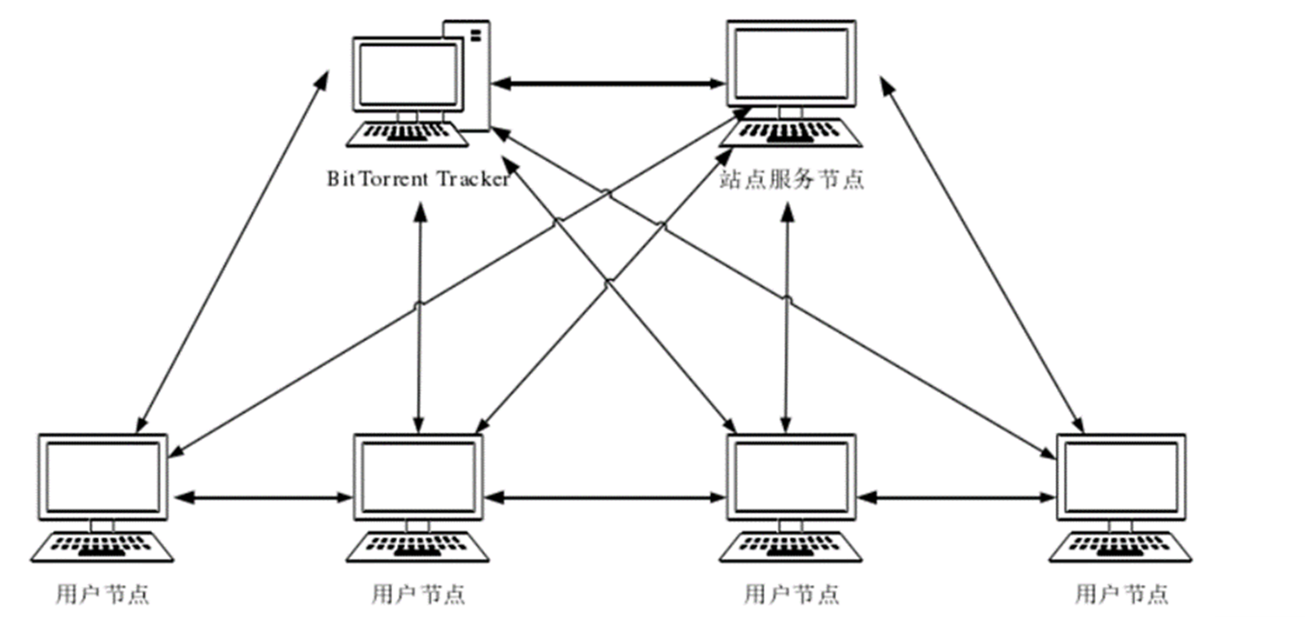
图4 ZeroNet示意图
4.2 内容持久性、缓存与传播细节
增量更新：当站长更新站点时，节点仅获得差异更新，从而减少传播开销，这在频繁小幅更新的站点上非常有效。
缓存/种子机制的弱一致性：站点的可用性取决于节点缓存数量与上线频率。高热度站点通常被更多节点缓存并因此高可用；冷门站点易因缓存节点下线而不可用。
内容签名与权限模型：签名机制保证了更新的来源可信，但如果站点私钥泄露或被盗，则内容可被恶意篡改；此外签名无法判断内容是否合法或是否滥用，这在治理上带来挑战。[6]
测量研究对ZeroNet的网络结构给出量化观察：节点图谱通常稀疏、聚类系数低；度分布与种子节点对网络鲁棒性影响明显；关键节点下线会显著降低可访问性。此类测量结果对于理解ZeroNet在实际审查或攻击场景下的表现很有价值。[5]
4.3 性能、滥用风险与管理挑战
性能：ZeroNet在面对静态小型网站时，体验良好；但对大流量、频繁更新或大文件分发（例如视频）场景，节点带宽与分片传输效率成为瓶颈。此外，节点在 NAT/防火墙或移动网络环境下的连通性差异会影响整体分发性能。测量研究揭示网络在节点不均、带宽波动时的表现退化。[13]
滥用风险：ZeroNet的去中心化与难下线特性，使得一旦恶意内容（如恶意软件、极端违法内容）被分发并被若干节点缓存，即难以彻底删除；法执机构难以通过单点要求下线。安全公司报告亦指出，去中心化分发网络可能成为恶意代码或勒索软件传播的辅助渠道（研究需结合具体案例如Check Point等安全报告）。这给内容治理提出了严峻挑战。^{[13]}
管理挑战：如何在不破坏去中心化特性的前提下实现滥用举报、可疑内容溯源或合规下线；如何确保关键签名密钥的安全；以及如何鼓励节点贡献带宽与存储是ZeroNet社区与研究需要解决的问题。[14]

5 Freenet：键值分发、可否认性与缓存机制
5.1 设计宗旨与系统架构
Freenet的设计从一开始就明确以“高度抗审查、内容持久化、可否认性”为目标。它使用一种基于键驱动的分布式存储与检索：发布者将内容以某种key插入网络，网络通过近似的路由与缓存机制把内容复制到与key相关的节点附近；检索时请求在网络中逐跳转发，路径上的节点可能缓存内容以供未来请求使用。Freenet同时支持opennet（任意节点连接）与darknet（仅连接可信节点）两种模式，后者在可否认性方面更强，因为节点只与朋友或信任的节点连接。Freenet的原始论文与长期维护文档详细描述了其架构与设计原则。[7]
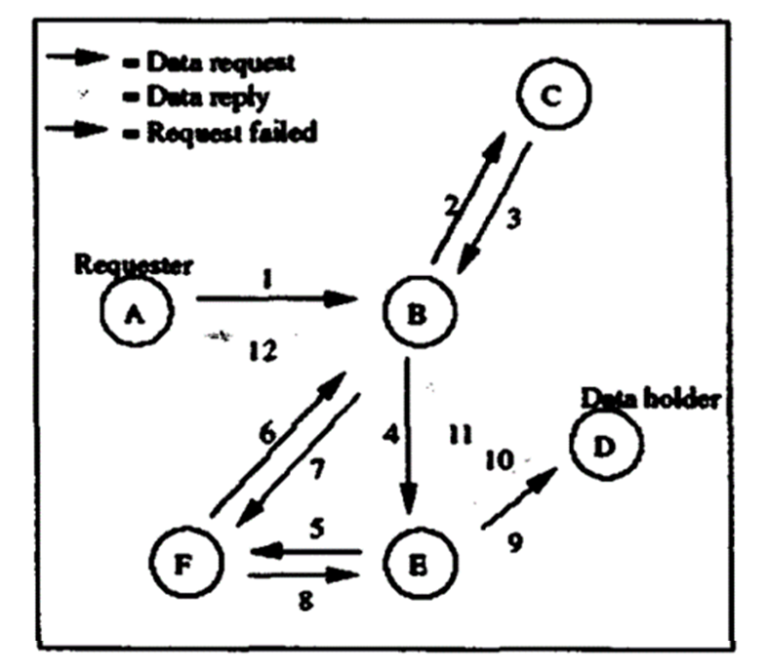
图5 Freenet系统中一个典型的查询过程
Freenet的关键机制包括：替换策略（当节点存储满时）、缓存/副本策略（高访问内容生成更多副本）、路由算法（基于位置或概率的转发）、以及数据隐匿（数据在节点上以加密块形式存储，节点未必知道其具体含义）。这些机制共同实现可否认性与抗下线，但也带来检索效率与资源使用的权衡。[7]
5.2 存储替换、内容生命周期与可用性
Freenet的存储空间是有限的，节点采用 LRU 或更复杂的替换策略来决定哪些内容被保留。热门内容会在网络中得到更多副本，因此更持久；而冷门内容可能被逐步淘汰。该机制从抗审查的角度立场明确：不便于强制删除内容，特别是热门或被复制多次的内容。但从可管理和合规角度看，这也导致在面对违法或有害内容时难以进行有效治理。[7]
此外，Freenet的检索路径通常较长、成功概率受限于网络拓扑与节点可用性；在高churn（节点频繁上下线）环境下，检索失败率与延迟显著增加。测量和代码分析指出路由算法、替换策略与节点选择对网络整体性能影响显著，提升这些方面的算法仍是研究热点。[8]
5.3 测量研究与实证发现
PETS 2014 等测量研究给出Freenet在真实部署中的多项观察：总体检索成功率在现实条件下并不理想、延迟偏高、节点贡献不均、并且在opennet下节点可能成为“热点”或瓶颈。这些测量揭示了Freenet在理论上优秀的抗审查目标在实际运行时面临工程性挑战：网络规模、节点可靠性、替换策略与路由效率都直接影响用户体验与内容持久性。研究者提出多种改进方向（例如优化路由算法、引入更智能的副本分配机制、整合社交信任信息以改进darknet的路由效率），但每一改进又需权衡匿名性与可用性。[8]

6 匿名网络系统的综合分析与政策考量
随着匿名通信与去中心化网络的发展，Tor、I2P、ZeroNet与Freenet四类系统在技术设计、性能表现及治理风险上各具特点。它们在“匿名性、抗审查、性能、治理”四个维度存在显著差异与权衡。
Tor依托洋葱路由实现端到端匿名通信，适合低延迟的网页访问与隐藏服务，但流量关联攻击、目录authorities的集中化与客户端实现缺陷可能导致匿名性退化。I2P利用garlic routing 与单向隧道，在暗网内部服务与对等通信场景表现优良，但bootstrap阶段和NetDB分发仍存在一定脆弱性。ZeroNet强调内容签名与完整性，默认不隐匿IP，结合Tor可部分增强匿名性，但节点缓存可能留下访问痕迹。Freenet通过加密块存储、可否认性与副本机制抵御索引式封锁与直接追踪，匿名性和抗审查性较强，但性能和检索延迟存在显著代价。
在抗审查与内容可用性方面，Freenet与ZeroNet在去中心化存储和内容持久性上表现最佳；I2P在暗网内部阻断难度较高；Tor通过隐藏服务和桥接技术提供抗封锁能力，但仍受集中信任与出口节点依赖限制。性能上，Tor在低延迟交互方面占优，I2P内部吞吐良好，ZeroNet与Freenet在节点贡献带宽和存储条件下可扩展，但容易受“搭便车”影响。
在治理、法律与伦理层面，匿名网络的双刃剑特性尤为明显。Tor出口节点可能面临司法风险，Freenet与ZeroNet缓存节点可能无意承载违法内容而产生法律责任，I2P虽法律风险相对低，但托管非法内部服务仍可能引发封锁或追责。匿名网络技术本身中立，但可能同时支持合法保护与非法滥用，因此技术改进需与制度、社区治理和司法监督协同。可行措施包括元数据最小化、节点运营者保护、透明举报与独立评估机制，以及可授权的最小披露和多方协作滥用缓解工具。此外，用户行为和客户端实现对实际匿名效果至关重要，因此用户教育和安全默认设置是不可忽视的环节。
同时，需要强调的是，不同匿名系统在“设计选择”上的差异直接影响现实可用性和滥用风险。例如，Freenet和ZeroNet的去中心化存储机制虽然增强了抗审查性，但同时使内容下线和违规追责更加困难；Tor和I2P的低延迟通信机制提升了用户体验，但在强监控环境下仍可能泄露信息。这种技术与治理的交互关系意味着，单纯依赖协议改进不足以应对滥用问题，研究者和实践者必须从匿名性、性能和政策协同的综合角度出发，才能在保护言论自由与抑制非法行为之间找到更稳妥的平衡。
系统 | 匿名性 | 抗审查能力 | 性能（延迟/吞吐） | 可治理性/法律风险 | 核心机制
Tor | 高（端到端洋葱路由） | 良好（隐藏服务+桥接） | 低延迟网页访问优 | 出口节点存在法律风险 | 洋葱路由、目录authorities
I2P | 中高（garlic routing+隧道） | 良好（内部暗网阻断难） | 内部吞吐高，延迟稍高 | 法律风险低，但非法内部服务受限 | Garlic routing、NetDB
ZeroNet | 中（内容签名，需结合Tor） | 中（内容持久性依赖节点） | 小型站点体验佳，高并发受限 | 缓存节点可能涉违法内容 | 内容签名 + P2P
Freenet | 高（加密块存储，可否认性） | 高（抗索引封锁与删除） | 检索延迟高，吞吐依赖贡献 | 节点缓存可能带来法律责任 | 分布式键值存储，副本机制
表1 四类系统在关键维度的比较
整合来看，匿名网络系统设计上不存在万能方案：高匿名性通常伴随性能或治理成本，而可管理系统往往牺牲匿名性。未来研究需要结合技术创新、制度设计与用户教育，在保护言论自由和隐私权的同时，有效抑制潜在滥用。

7 自我思考与展望
通过对Tor、I2P、ZeroNet与Freenet四类暗网系统的系统性调研，我深刻认识到匿名通信与去中心化网络技术设计中存在的内在权衡。高匿名性往往伴随性能下降和网络复杂度增加，而为了提高可用性和管理便捷性，系统可能不得不牺牲部分匿名性或抗审查能力。例如，Tor在低延迟网页访问和隐藏服务提供方面表现出色，但仍然容易受到流量关联攻击和目录污染的威胁；Freenet在内容持久性与可否认性方面具有明显优势，却面临检索延迟高和节点贡献不均的问题。这些观察提醒我，暗网技术设计无法追求单一最优，而必须在匿名性、性能、可用性与治理能力之间做出明确的权衡。
此外，我意识到单纯依赖技术无法完全解决暗网滥用问题。去中心化与匿名性的特性虽然保护了合法用户的隐私和言论自由，但同样可能被用于非法交易、恶意软件传播或极端内容分发。因此，有效治理需要技术与制度协同推进。节点运营者保护机制、可授权的审计流程、社区举报体系以及跨国法律合作，都是在保障匿名权利的同时降低滥用风险的可行方案。这让我深刻体会到，暗网研究不能仅停留在协议设计或性能优化层面，更需要结合社会环境、法律约束与伦理考量。
我还注意到，用户行为在实际匿名效果中起到至关重要的作用。即使暗网系统在技术上高度成熟，客户端配置错误或操作不当仍可能导致去匿名化风险，例如插件滥用或凭证泄露。因此，提升用户隐私素养和安全意识同样是确保暗网有效性的核心环节。用户教育应涵盖安全使用指南、风险提示以及合法使用匿名服务的方法，从而减少技术与行为上的薄弱环节。
从未来研究的角度看，暗网技术仍有许多值得探索的方向。一方面，需要建立统一的匿名性和性能量化指标，以评估在现实部署下的匿名性退化情况。另一方面，可伸缩、透明且可验证的举报与治理机制亟需开发，以在保护隐私的前提下实现滥用控制。此外，不同暗网系统的互操作性和联合部署也可能提供新的性能与安全优势，例如Tor与ZeroNet或I2P与Freenet的组合应用。最后，技术研究必须与社会学、法律及伦理研究结合，为政策制定提供科学依据，使暗网发展在保护权利与抑制滥用之间取得平衡。
综上所述，我认为暗网不仅是网络架构和协议设计的挑战，更是技术、治理和社会多维度交叉的研究领域。未来的发展需要技术创新、治理实践和用户教育的协同推进，才能在实现匿名通信和内容自由流通的同时，有效防范潜在滥用。

8 结论
本文系统地比较了Tor、I2P、ZeroNet与Freenet四类暗网/去中心化系统，从设计理念、协议实现、实测结果到治理与法律问题进行了深入剖析。主要结论如下：不同系统针对的核心目标存在差异。Tor更侧重“低延迟端到端匿名通信及隐藏服务”，适合清网访问与匿名浏览；I2P偏向“暗网内部服务与对等通信”，强调内部网络的匿名与隐私保护；ZeroNet面向“去中心化静态网站分发”，以内容完整性和持续可用性为核心；Freenet聚焦“抗审查与持久匿名存储”，在内容不可下线和可否认性方面表现突出。各系统的协议设计（洋葱路由、garlic routing、内容签名+P2P、键值分布）直接影响匿名性、性能及可治理性之间的权衡。
现实部署表明，没有万能的暗网系统：追求强匿名性往往伴随性能下降或治理难题，而易于管理的系统则可能牺牲部分匿名性。任何改进都应建立在“隐私保证的形式化度量”与“实证测量”基础上，并结合政策与治理框架：单纯的技术提升无法完全消除滥用风险；必须通过司法监督、社区治理和节点运营者保护等多层措施，才能在保障言论自由与匿名权利的同时，有效应对潜在的非法活动。

参考文献
[1] Roger Dingledine, Nick Mathewson, Paul Syverson. Tor: The Second-Generation Onion Router. Proceedings of the 13th USENIX Security Symposium (USENIX Security ’04), 2004. PDF (Tor original paper).
[2] Tor Project. Tor specifications & design documents. tor project website / tor-spec (living specification).
[3] I2P Project. Garlic Routing and technical documentation (NetDB, router info, leaseSets). geti2p.net technical docs.
[4] Nguyen Phong Hoang, Panagiotis Kintis, Manos Antonakakis, Michalis Polychronakis. An Empirical Study of the I2P Anonymity Network and its Censorship Resistance. IMC / USENIX (empirical measurement).
[5] S. Wang, Y. Gao, J. Shi, X. Wang, C. Zhao, Z. Yin. Look Deep into the New Deep Network: A Measurement Study on the ZeroNet. ICCS 2020 (Lecture Notes in Computer Science). PMC article.
[6] ZeroNet. ZeroNet network protocol & docs (handshake, StreamFile, ListModify). zeronet.io docs.
[7] Ian Clarke, Oliver Sandberg, Brandon Wiley, Theodore W. Hong. Freenet: A Distributed Anonymous Information Storage and Retrieval System. Designing Privacy Enhancing Technologies, Lecture Notes in Computer Science (LNCS), 2001. (Original Freenet paper).
[8] Stefanie Roos, Benjamin Schiller, Stefan Hacker, Thorsten Strufe. Measuring Freenet in the Wild: Censorship-resilience under Observation. PETS 2014 (measurement & analysis).
[9] SJ Murdoch. Hot or not: Revealing hidden services by their clock skew. ACM CCS 2006 (hidden service attack).
[10] PredicTor: Felix Fiedler, Christoph Döpmann, Florian Tschorsch, Sergio Lucia. PredicTor: Predictive Congestion Control for the Tor Network. arXiv:2004.10711 (2020) — congestion-control research for Tor.
[11] Traffic correlation / Tor measurement studies and attacks (survey & specific works). See e.g., Protocol-level attacks against Tor (Ling et al., 2013) and other ACM/USENIX publications.
[12] I2P traffic detection and identification: H. Yin, Y. He. I2P Anonymous Traffic Detection and Identification, ICACCS 2019 (traffic classification study).
[13] ZeroNet security analysis (industry report examples, e.g., Check Point analysis and measurement studies). See ZeroNet measurement & security discussions.
[14] Additional background & news (e.g., Wired coverage of Freenet’s early goals; general overviews of darknets).

